25.03.2020 Решение систем неравенств с одной переменной

Урок 92. Алгебра 8 класс
В этом уроке мы познакомимся с понятием системы неравенств с одной переменной и ее решением. Сформируем умения решать системы неравенств. Научимся записывать решение систем неравенств, используя геометрическую интерпретацию, в виде числовых промежутков..
Давайте решим задачу: нужно заполнить водой пустой бассейн вместимостью 3000 л. Сколько литров воды в час нужно наливать в бассейн, чтобы через 2 часа он был наполнен более половины и чтобы через 3 часа бассейн не переполнился?
Решение:
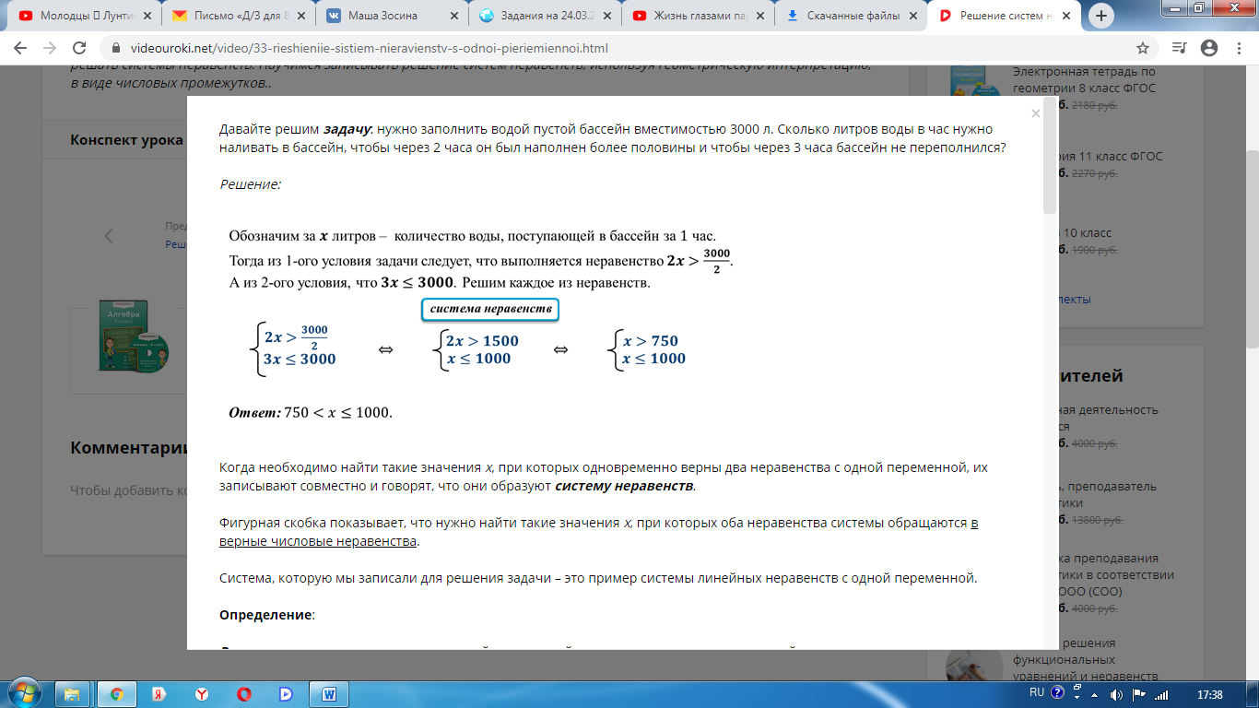
Когда необходимо найти такие значения х, при которых одновременно верны два неравенства с одной переменной, их записывают совместно и говорят, что они образуют систему неравенств.
Фигурная скобка показывает, что нужно найти такие значения х, при которых оба неравенства системы обращаются в верные числовые неравенства.
Система, которую мы записали для решения задачи – это пример системы линейных неравенств с одной переменной.
Определение:
Решением системы неравенств с одной переменной называется значение переменной, при котором верно каждое из неравенств системы.
В виде системы может быть записано и любое двойное неравенство.
Например
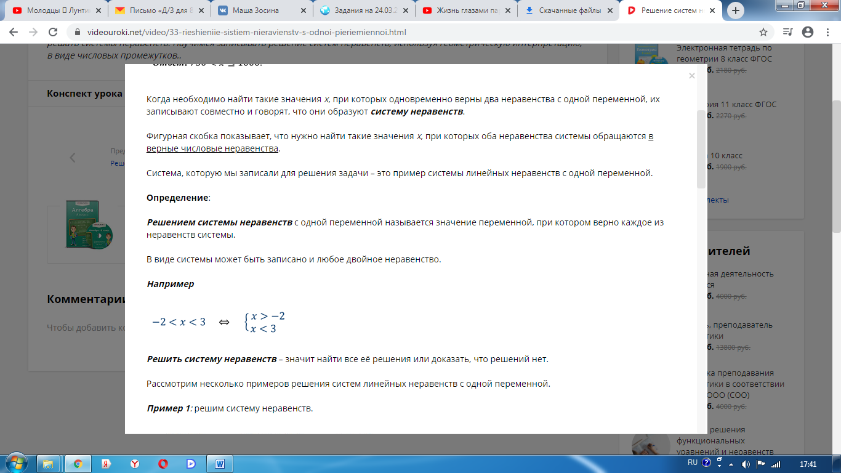
Решить систему неравенств – значит найти все её решения или доказать, что решений нет.
Рассмотрим несколько примеров решения систем линейных неравенств с одной переменной.
Пример 1: решим систему неравенств.
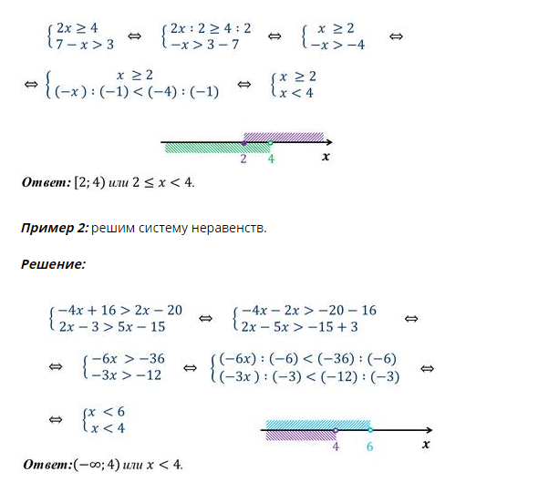
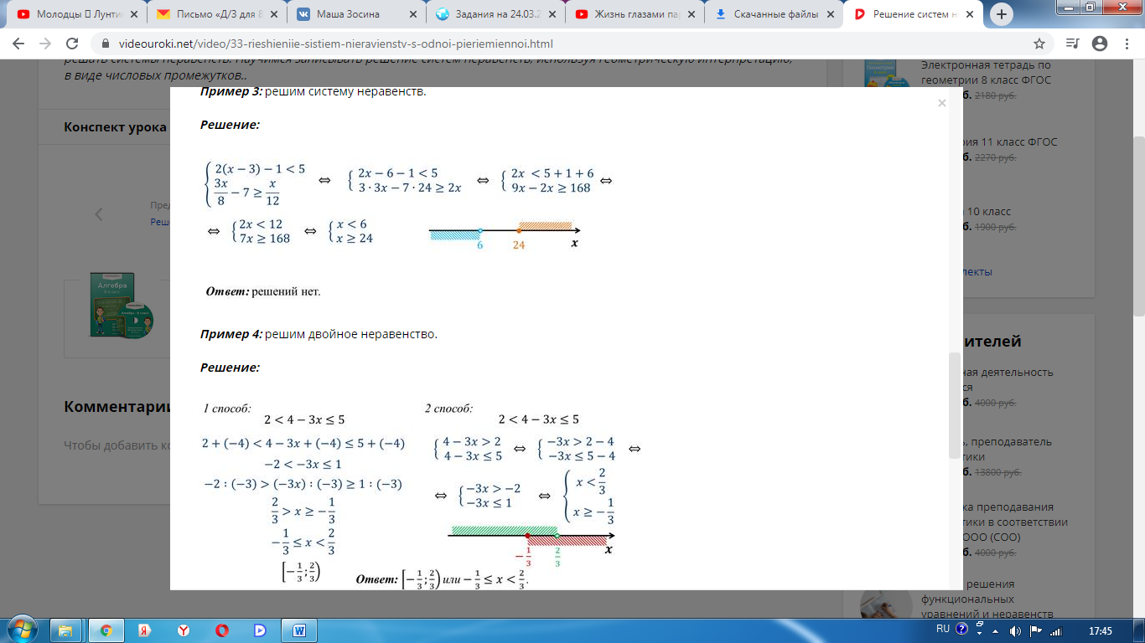
Запишем алгоритм решения систем линейных неравенств с одной переменной.
Для того чтобы решить систему неравенств, надо:
1. Решить каждое из неравенств системы.
2. Изобразить множество решений каждого неравенства на координатной прямой.
3. Найти пересечение промежутков (если оно есть) и записать в виде обозначения промежутка или в виде неравенства, задающего этот промежуток, или сделать вывод об отсутствии решения системы.
Итоги:
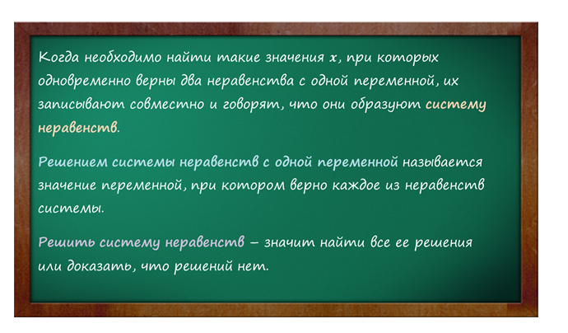
Домашнее задание
Изучить конспект урока, также можно посмотреть видеоурок https://www.youtube.com/watch?v=kLCQCUBiZbw.
выполнить номера в тетради из учебника № 881(в,г); 882 (в,г); 885(а,в)

геометрия
25.03.2020 Тема «Градусная мера дуги окружности»

Урок 66. Геометрия 8 класс
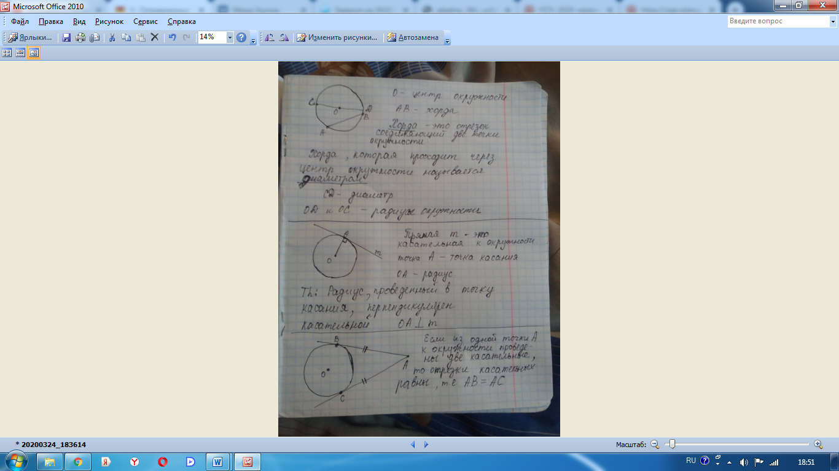
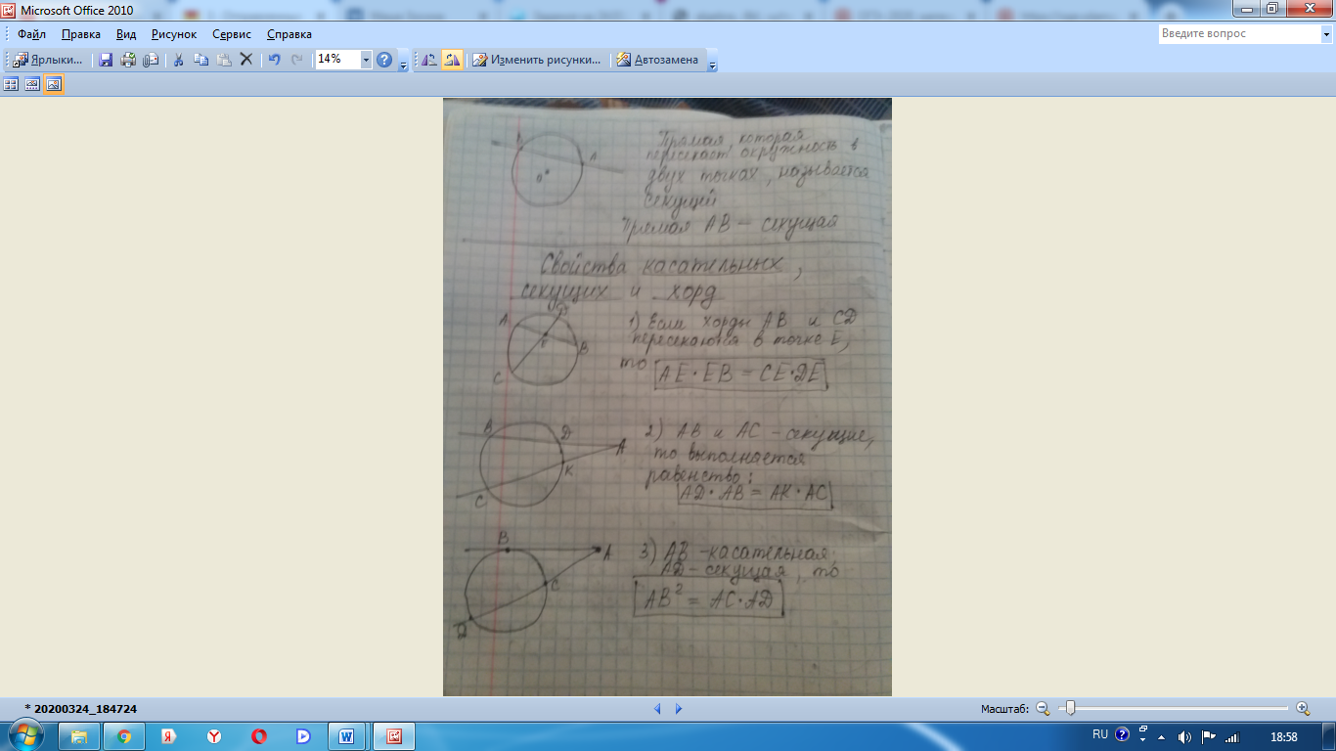
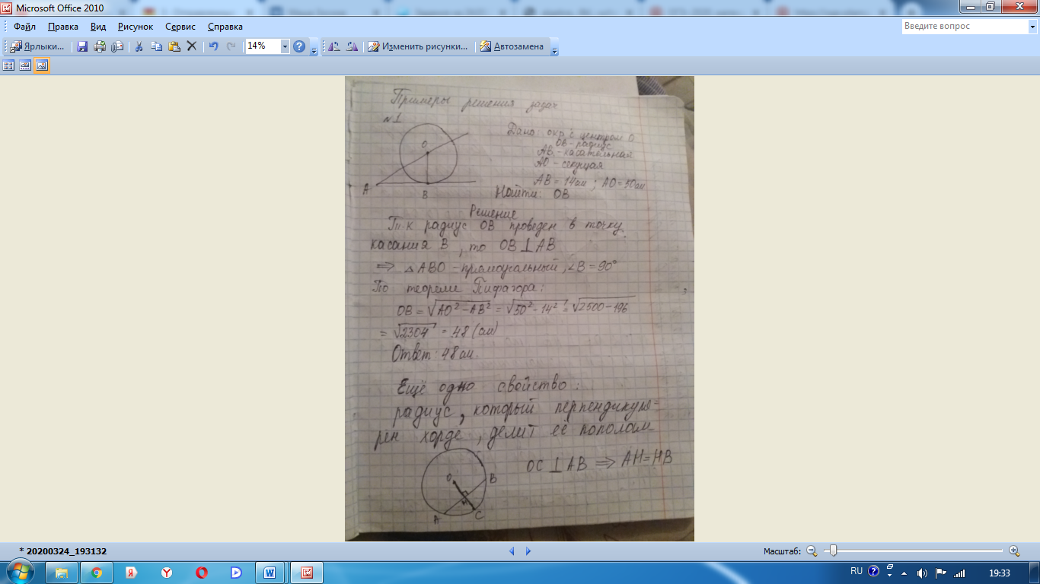
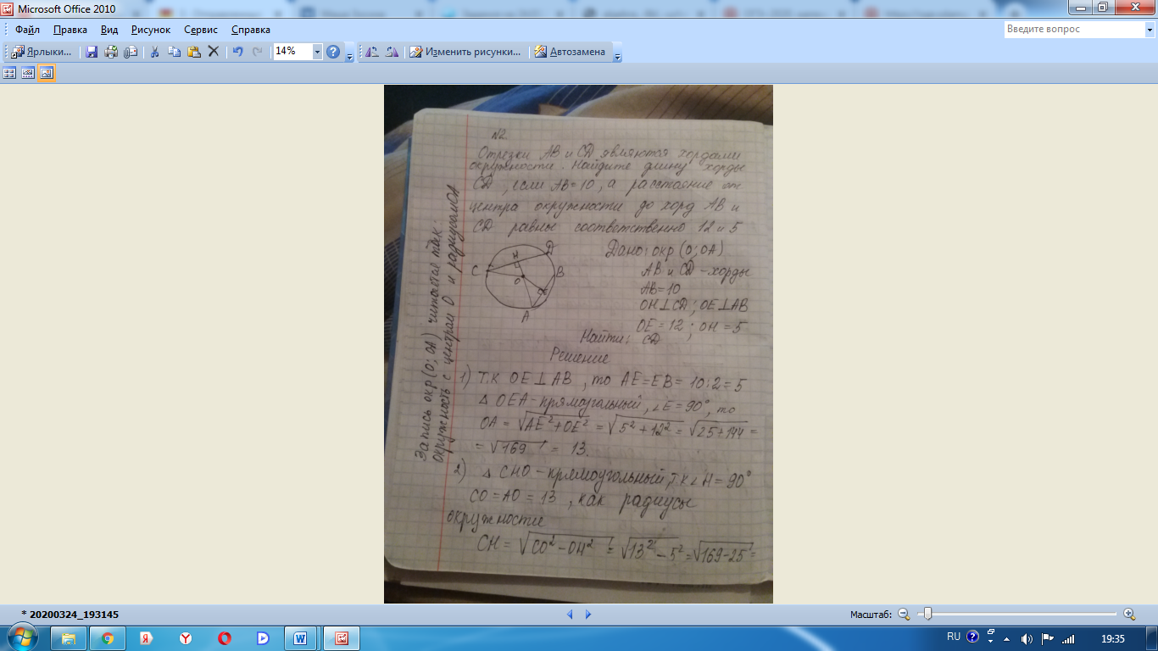
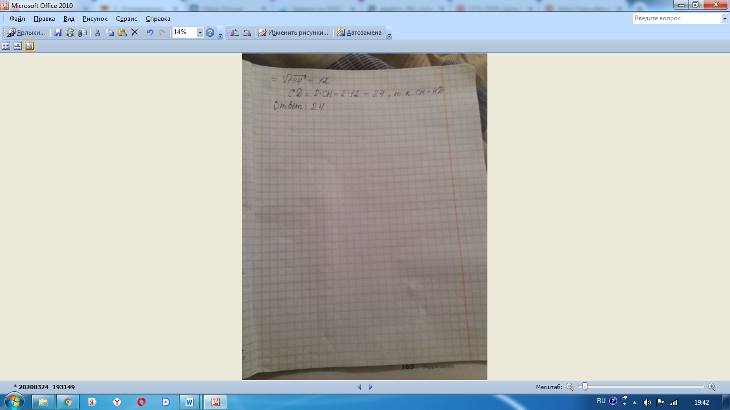
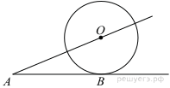
Выполнить задания 1,2,3 самостоятельно на оценку:
- К окружности с центром в точке О проведены касательная AB и секущая AO. Найдите радиус окружности, если AB = 12 см, AO = 13 см.
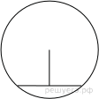
- Отрезки AB и CD являются хордами окружности. Найдите длину хорды CD, если AB = 20, а расстояния от центра окружности до хорд AB и CD равны соответственно 24 и 10.
- Длина хорды окружности равна 72, а расстояние от центра окружности до этой хорды равно 27. Найдите диаметр окружности.

